**«Методика техники обучения учащихся**

**кувырку вперёд»**

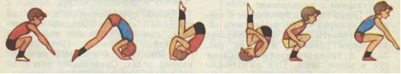

Кувырок вперёд - это гимнастический элемент, с которым желательно познакомиться каждому человеку. Потому что умение кувыркаться - это умение падать безопасно, выходить из сложных двигательных ситуаций. И это не считая того, что пока мы учимся выполнять кувырки, то развиваем физические качества, особенно координацию движений, смелость, внимание к деталям. Кроме того, научившись делать кувырок, затем намного проще научиться делать сальто, если появится такое желание. В общем, плюсов много, теперь главное не превратить весь элемент в минус.

**Обучение техники кувырка вперёд.**

Обучение **технике кувырка вперёд** начинается с простей­ших упражнений, к которым относятся группировки и перекаты.

1. ***Группировка -*** это подготовительное упражнение для выполнения перекатов. Различают следующие

**виды группи­ровки**: в приседе, сидя, лежа на спине.

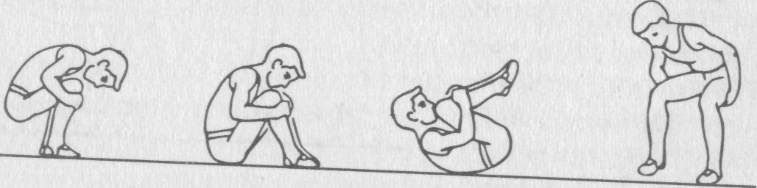

|  |  |  |
| --- | --- | --- |
| в приседе | сидя | лёжа на спине |

Все они выполняются из основной стойки, приседа, седа, из положения лежа на спине, руки вверх. Из этих положе­ний надо согнуть ноги в коленях, руками взяться за середину го­леней и плотно подтянуть колени к плечам, голову наклонить вперед, локти прижать к туловищу, спину округлить.

**Возможные ошибки**

* неплотно подтянуты колени к плечам;
* голова не прижата к коленям;
* спина не достаточна округлая.

1. ***Перекаты***изучаются как подводящие упражнения при овладении техникой кувырка вперёд. Они используются как связующие элементы и приемы самостраховки при падениях, выполняются из различных исходных положений.

**Перекаты изучают в такой последовательности:**

1. ***положе­ния сидя (***Из положения сидя на мате согнуть ноги (ступни на полу, колени слегка разведены), рука­ми взяться за середину голени и силь­но прижать ноги к груди, опустив голову к коленям и прижав руки к туловищу.***)***

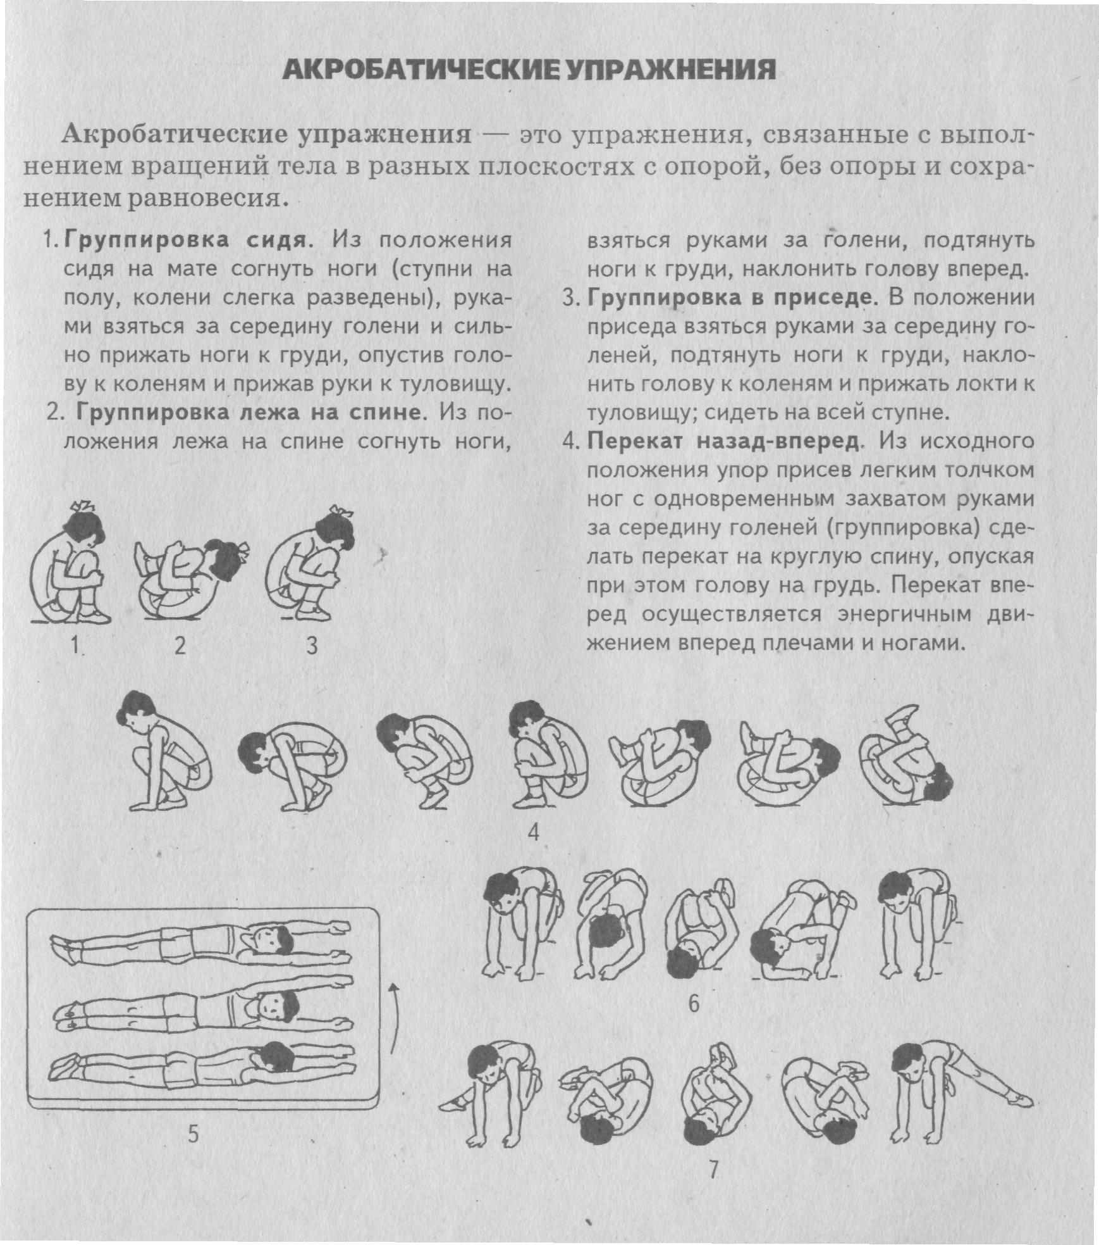

1. ***лежа на спине (***Из по­ложения лежа на спине согнуть ноги, взяться руками за голени, подтянуть ноги к груди, наклонить голову вперед.***)***



1. ***в приседе (***В положении приседа взяться руками за середину го­леней, подтянуть ноги к груди, накло­нить голову к коленям и прижать локти к туловищу; сидеть на всей ступне.***)***



1. ***в группировке назад – вперед*** (Из исходного положения упор присев легким толчком ног с одновременным захватом руками за середину голеней (группировка) сде­лать перекат на круглую спину, опуская при этом голову на грудь. Перекат впе­ред осуществляется энергичным дви­жением вперед плечами и ногами.)



1. ***назад из упора присев в стойку на лопатках, и из стойки на лопатках в упор присев (***Из исходного положения упор присев легким толчком ног с одновременным захватом руками за середину голеней (группировка) сде­лать перекат на круглую спину, опуская при этом голову на грудь поднимая ноги вверх. И обратно***)***

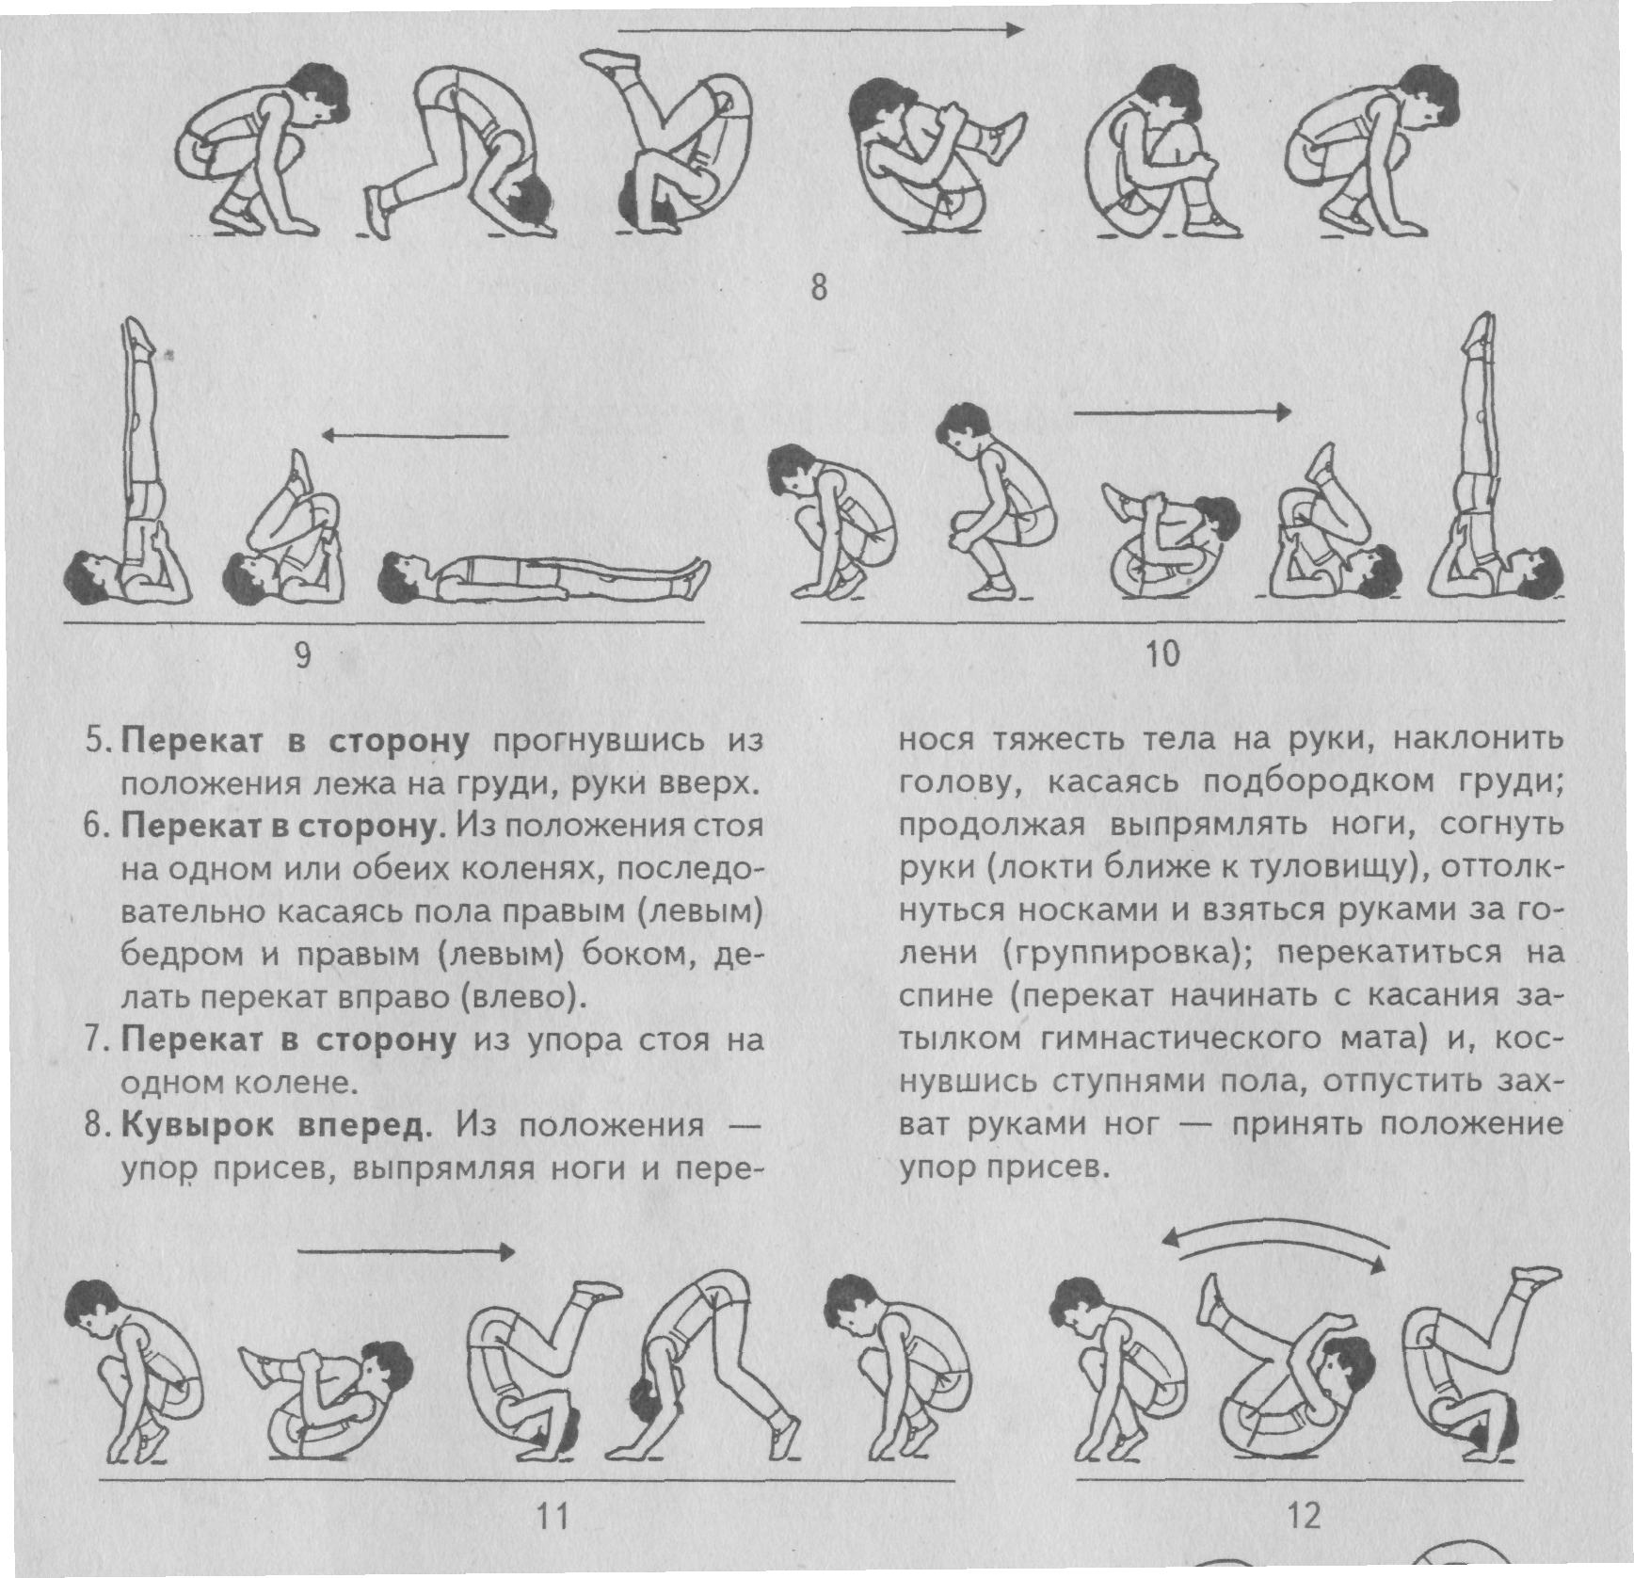

**Возможные ошибки**

* недостаточно плотная группировка;
* дополнительная опора при возвращение в упор присев;
* спина не достаточна округлая;
* нет легкости исполнения.

1. ***Кувырок вперед.*** К обучению кувыркам надо приступать после освоения груп­пировки и перекатов в группировке назад - вперед.

**Техника выполнения кувырка вперёд:**

Из упора присев, наклоняясь вперед, перенести тяжесть тела на руки; сгибая их и наклоняя голову к груди, при­близить затылок к гимнастическому мату (смотреть на ко­лени); оттолкнувшись ногами, мягко перекатиться вперед, захватив руками ноги около голеностопных суставов.

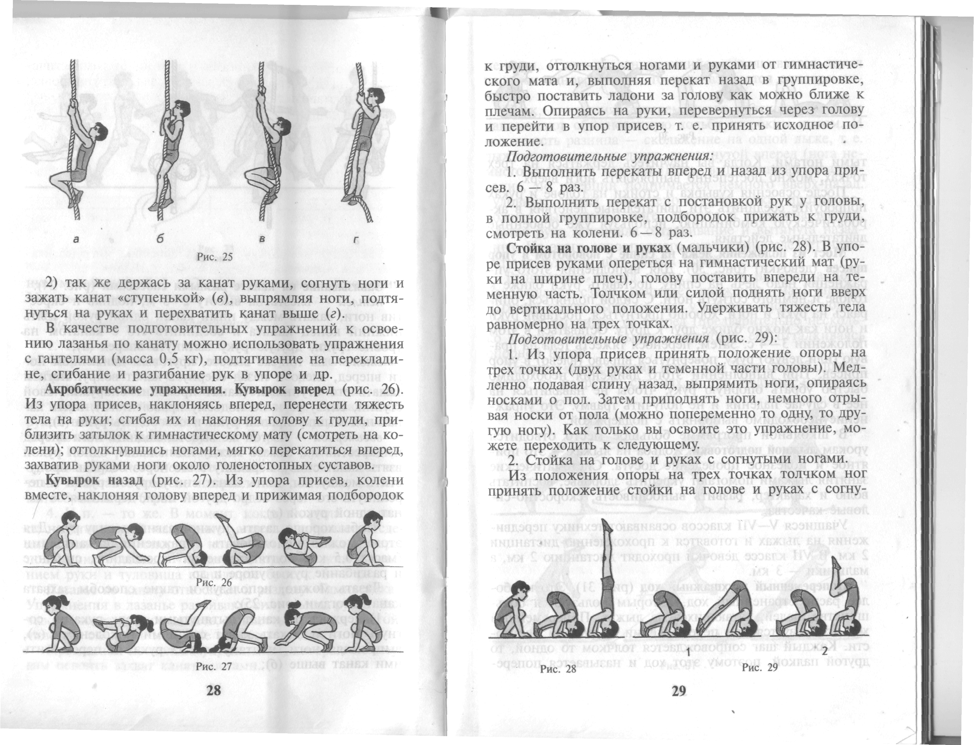

***Существенные ошибки:***

отсутствие опоры на руки;

неплотная группировка;

упор головой в мат;

дополни­тельная опора при перекате в упор присев;

выпрямле­ние ног в конце кувырка;

искажение направления.

***Незначительные ошибки:***

незначительное нарушение ритма;

недостаточно плотная группировка;

незначительное из­менение прямолинейного направления;

нет легкости и изящества в исполнении.

***Упражнения для обучения.***

1. Выполнить перекаты вперед и назад из упора при­сев. 6 - 8 раз.

2. Выполнить перекат с постановкой рук у головы, в полной группировке, подбородок прижать к груди, смотреть на колени. 6 — 8 раз.

3. Кувырок вперёд по разделениям на счёт:

1. –упор присев;
2. – поставить руки перед собой(0,5м от стоп);
3. - выпрямляя ноги, перенести вес тела на руки;
4. – согнуть руки, голову наклонить вперёд;
5. – оттолкнувшись ногами, перекатиться на спину, принять плотную группировку;
6. – выйти в упор присев.

И в заключение, хочется заметить, что при выполнении кувырка вперёд обращать внимание на страховку необхо­димо, стоять сбоку на колене, надавить рукой под поясницу в направлении ку­вырка. При перевороте в упор поддержать обучаемого за пояс с боков или со сторо­ны спины и живота, слегка приподнимая вверх, с целью облегчения нагрузки на руки и шейные позвонки.

Включайте в уроки страховку и помощь не только учителем, но и учащимися. Это помогает развивать самостоятельность и сплочённость классного коллектива. И не забывайте напоминать детям, для чего изучаются акробатические упражнения. Они развивают ориентацию в про­странстве, оказывают тренирующее воздействие на вестибуляр­ный аппарат, способствуют развитию быстроты и точности дви­жений.